令和6年度 中学生の主張 in かながわ 学校賞申請用紙

校内での優秀作品に、“賞状（学校賞）”をお送りします！

校内選考や作文指導を通して、学校で作文の評価を実施した上でご応募いただいた場合、校内で特に優れていると評価された作品がありましたら、事務局より賞状をお送りします。
例えば…
・校内の応募総数200作品のうち、校内選考で優秀な20作品に絞って送付 → 20作品に賞状を希望
・校内の応募総数5作品すべてを送付 → そのうちの優秀な2作品に賞状を希望
・作文指導を通して、とても良い作品になった → その作品に賞状を希望 …など

※学校賞の対象であるか否かは、審査の結果には影響しません。
※下の欄に対象者をお書きください。作文の提出を確認し、記載された人数の分の賞状をお送りします。
ただし、誤字などがあった場合に賞状の再発行ができないことから、賞状への記名はしませんので、
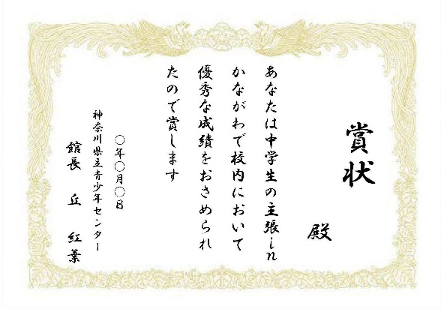
恐れ入りますが、記名は各学校でお願いいたします。
※この用紙は、作文と応募用紙とともに事務局までお送りください。
また、コピーを保管しておいてください。

◆学校の情報をお書きください。
学校名
担当  教員 |  | 電話  番号

◆学校賞の対象者をお書きください。
No. | 氏名 | 学年
1
2
3
4
5
6
7
8
9
10

No. | 氏名 | 学年
11
12
13
14
15
16
17
18
19
20

※応募用紙や学校賞申請用紙の電子ファイルは下記、県ＨＰにありますのでご利用ください。
（ 中学生の主張 in かながわ で検索）
https://www.pref.kanagawa.jp/docs/ch3/shuchou/boshu.html

